# Система опросов студентов

## Описание задачи

Система опросов студентов предназначена для упрощения и автоматизации процесса непрерывной проверки знаний и выявления тонких/слабых мест.

Основная задача системы – содержать в себе набор вопросов, сегрегированных по темам/модулям и предоставлять возможность студентам периодически проходить тесты и иметь доступ к своим результатам.

Система имеет аутентификацию и авторизацию, а также позволяет разграничивать доступ пользователя в зависимости от роли.

## Основные сущности

1. Пользователь
   1. Имя
   2. Фамилия
   3. Логин
   4. Пароль
   5. Набор ролей (студент, преподаватель, администратор)
2. Направление
   1. Название
3. Группа
   1. Название
   2. Направление
   3. Преподаватель/ментор
   4. Дата старта
4. Студент
   1. Группа
5. Преподаватель
   1. Направление
6. Модуль
   1. Направление
   2. Количество занятий
   3. Темы (набор)
7. Тема
   1. Название
8. Вопрос
   1. Тип (текстовый ответ, один ответ из множества, несколько ответов из множества)
   2. Модуль
   3. Тема (одна)
   4. Текст вопроса
   5. Варианты ответов (множество)
   6. Правильный ответ
9. Тест
   1. Направление
   2. Набор модулей
   3. Набор вопросов
10. Прохождение теста
    1. Дата
    2. Студент
    3. Преподаватель
    4. Набор ответов на вопросы

## Основные формы

### Часть администратора

* Управление пользователями

Список

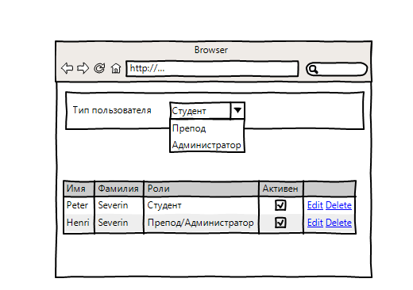

Редактирование

* Управление группами
* Управление направлениями
* Управление тестами
* Управление вопросами

### Часть студента

* Авторизация
* Доступные тесты
* Прохождение теста
* Мои результаты

## Архитектурное решение

MS SQL + Web API + MVC (как интерфейс)